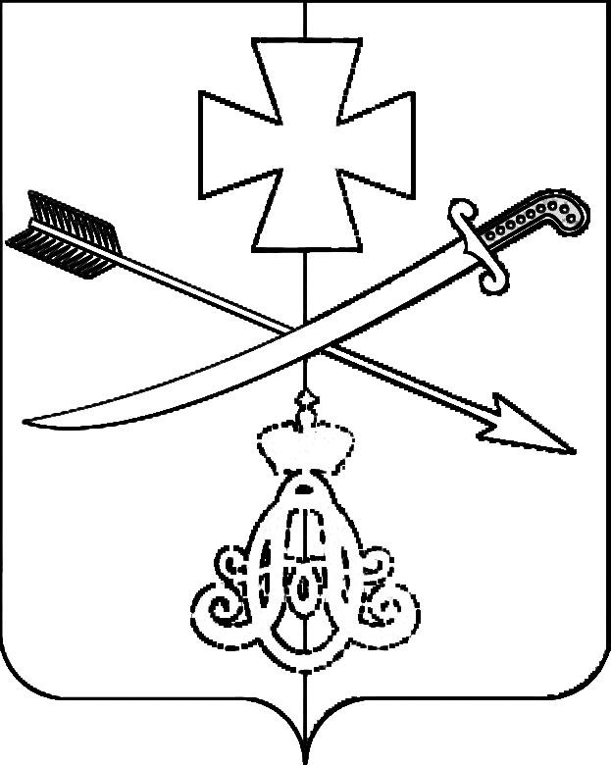

**АДМИНИСТРАЦИЯ**

**НОВОМИНСКОГО СЕЛЬСКОГО ПОСЕЛЕНИЯ**

**КАНЕВСКОГО РАЙОНА**

**ПОСТАНОВЛЕНИЕ**

от ________________ №________

ст-ца Новоминская

**Об утверждении муниципального задания на оказание муниципальных услуг физическим и юридическим лицам в Новоминском сельском поселении Каневского района на 2020 год**

В соответствии с пунктами 3 и 4 статьи 69.2 Бюджетного Кодекса Российской Федерации постановляю:

1. Утвердить муниципальное задание на оказание муниципальных услуг

физическим и юридическим лицам в Новоминском сельском поселении Каневского района:

-по муниципальному бюджетному учреждению культуры «Сельский Дом культуры «Урожай» станицы Новоминской» согласно приложению № 1;

- по муниципальному бюджетному учреждению культуры «Сельский Дом культуры «Нива» станицы Новоминской» согласно приложению № 2;

- по муниципальному бюджетному учреждению культуры «Библиотечная система муниципального образования Новоминское сельское поселение» согласно приложению № 3;

- по муниципальному бюджетному учреждению культуры Новоминского сельского поселения Каневского района «Парк культуры и отдыха имени А.В.Гусько» согласно приложению № 4;

-по муниципальному бюджетному учреждению Новоминского сельского поселения Каневского района «Спортивный клуб «Кировец» согласно приложению № 5.

2. Контроль за выполнением настоящего постановления возложить на начальника финансово-экономического отдела администрации Новоминского сельского поселения Ю.В.Боровик.

3. Постановление вступает в силу со дня его подписания и распространяется на правоотношения, возникшие с 01 января 2020 года.

Глава Новоминского сельского

поселения Каневского района А.В.Плахутин